ผลการปฏิบัติงานสืบสวน
ประจำเดือน มีนาคม 2569
สถานีตำรวจภูธรสารภี

1. งานสืบสวน
1 มี.ค. 2569
เมื่อวันที่ 19 มี.ค. 2569 ได้มีการจับกุมตัวผู้ต้องหา “มียาเสพติดให้โทษประเภท 1 (เมทแอมเฟตามีน) ไว้ในครอบครองโดยผิดกฎหมาย และเสพยาเสพติดให้โทษประเภท 1 (เมทแอมเฟตามีน) โดยไม่ได้รับอนุญาต” จำนวน 1 ราย 1 คน…ผู้กล่าวหากับพวกได้รับแจ้งว่าผู้ต้องหามีพฤติการณ์เกี่ยวกับยาเสพติดจึงไปตรวจสอบพบผู้ต้องหาอยู่ที่เกิดเหตุจึงแสดงตนขอตรวจสอบ พบยาบ้า 104 เม็ด และรับสารภาพว่าเสพยามาจึงขอทำการตรวจสอบพบผลเป็นบวกจึงแจ้งข้อกล่าวหานำตัวส่งพนักงานสอบสวนดำเนินคดีต่อไป
เหตุเกิด บริเวณริมถนนในหมู่บ้านบ้านกลาง หมู่ 3 ต.ท่าวังตาล อ.สารภี จ.เชียงใหม่ เมื่อ 19 มี.ค. 2569 เวลา 20.00 น.
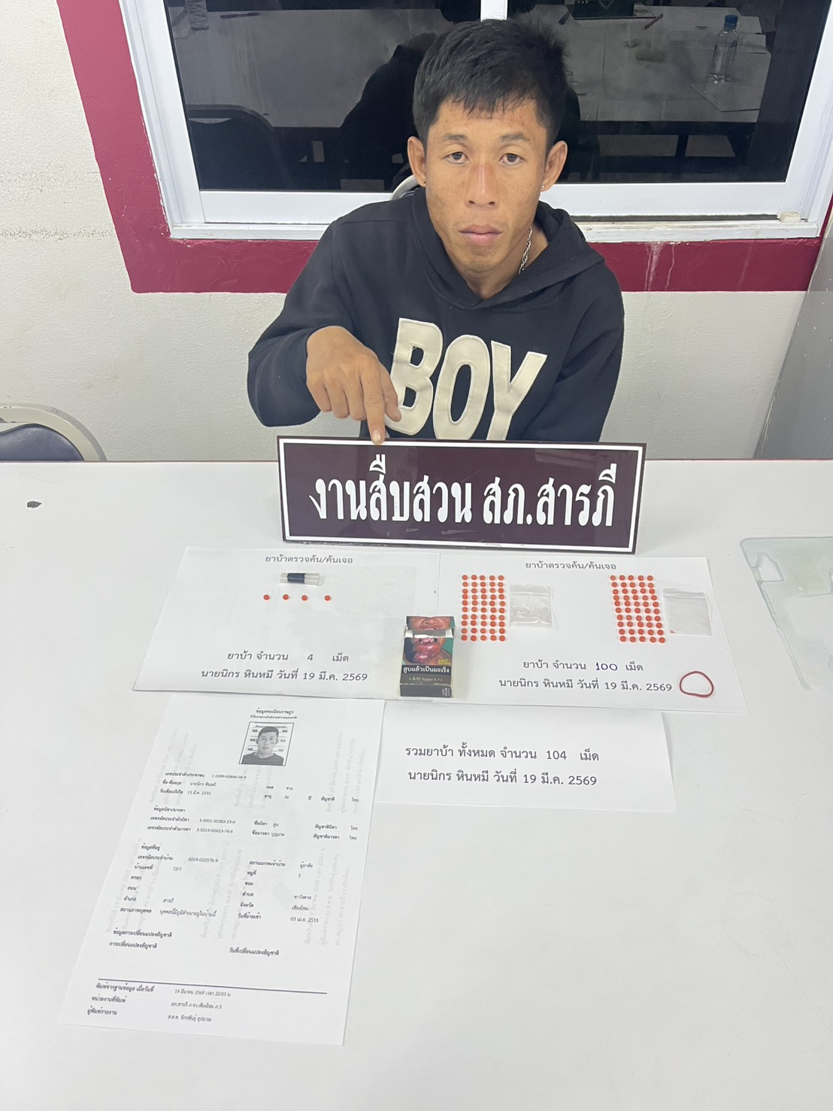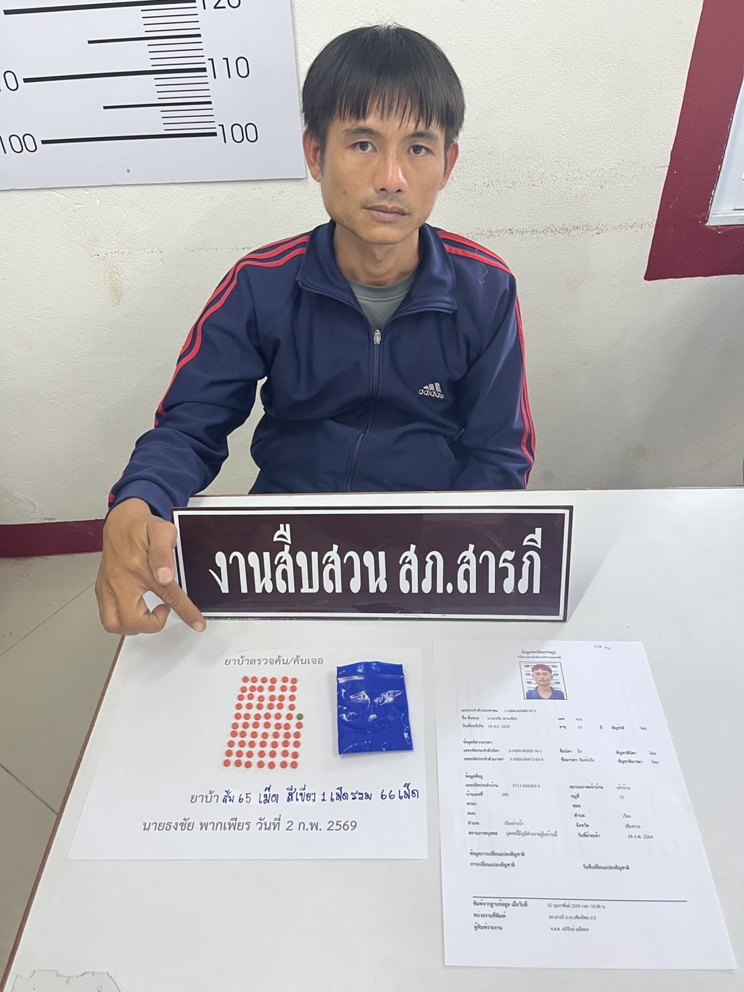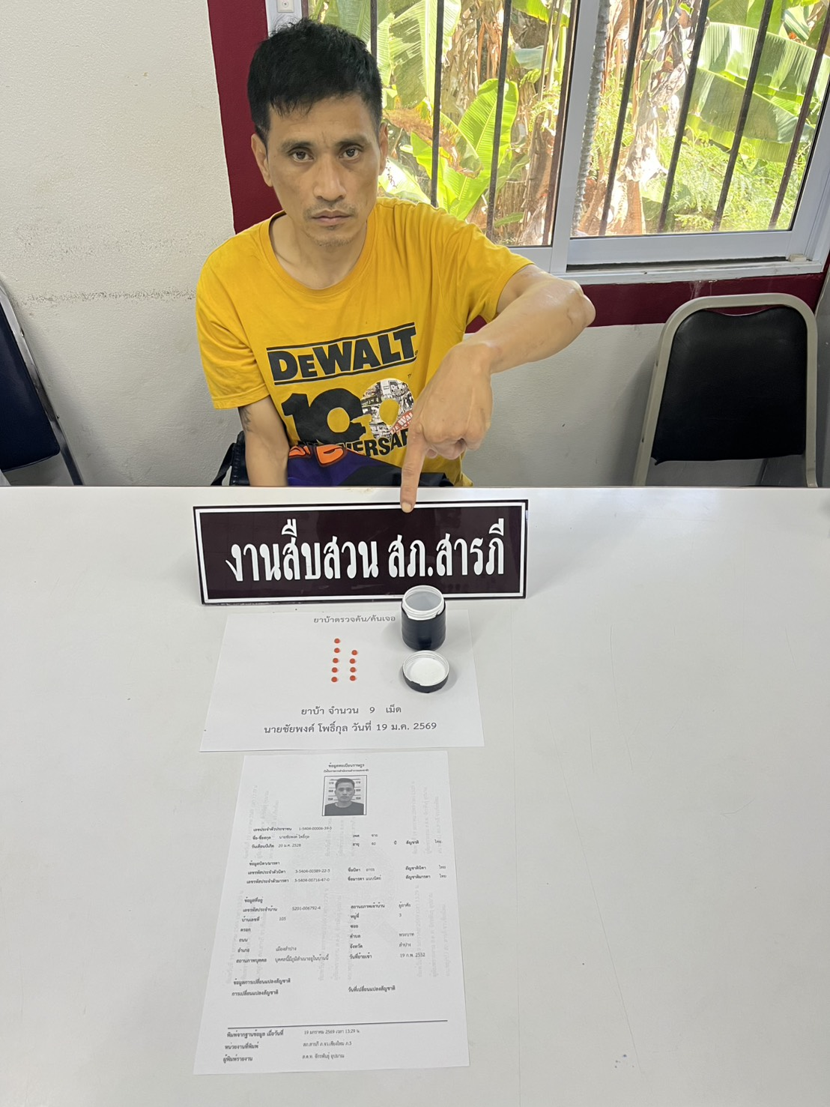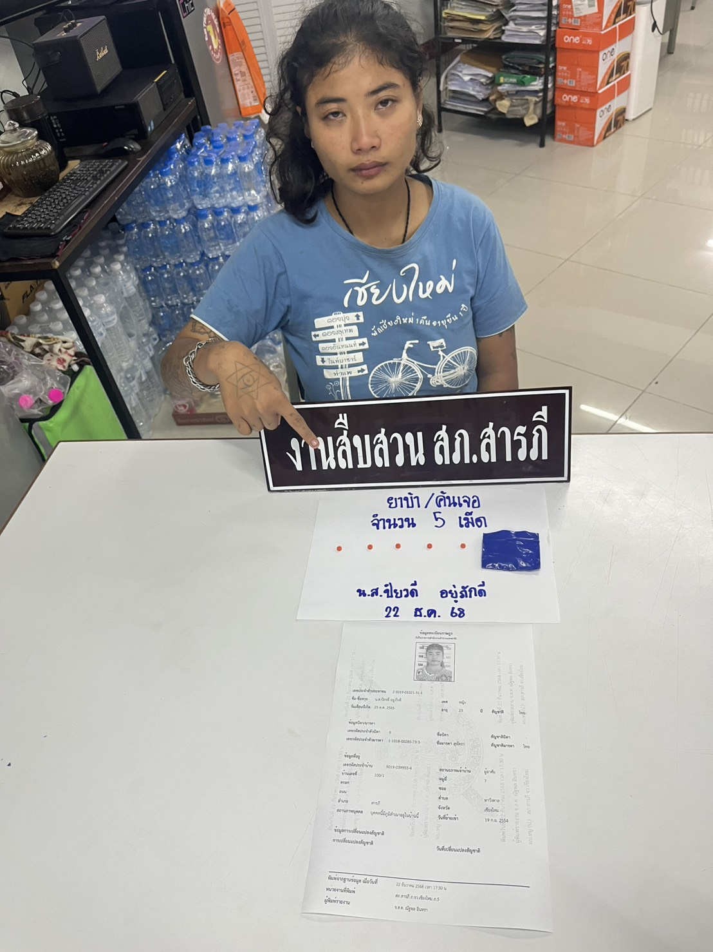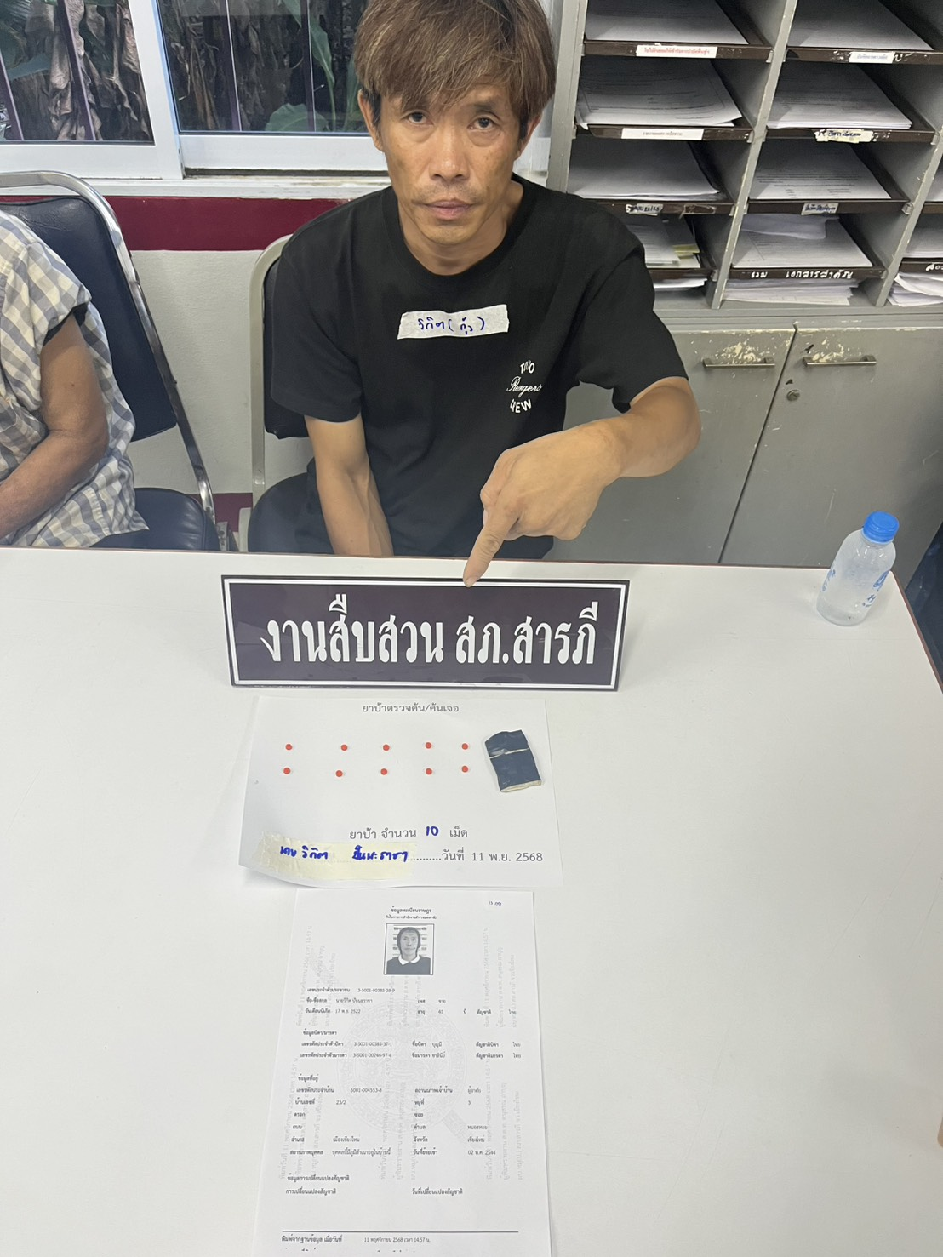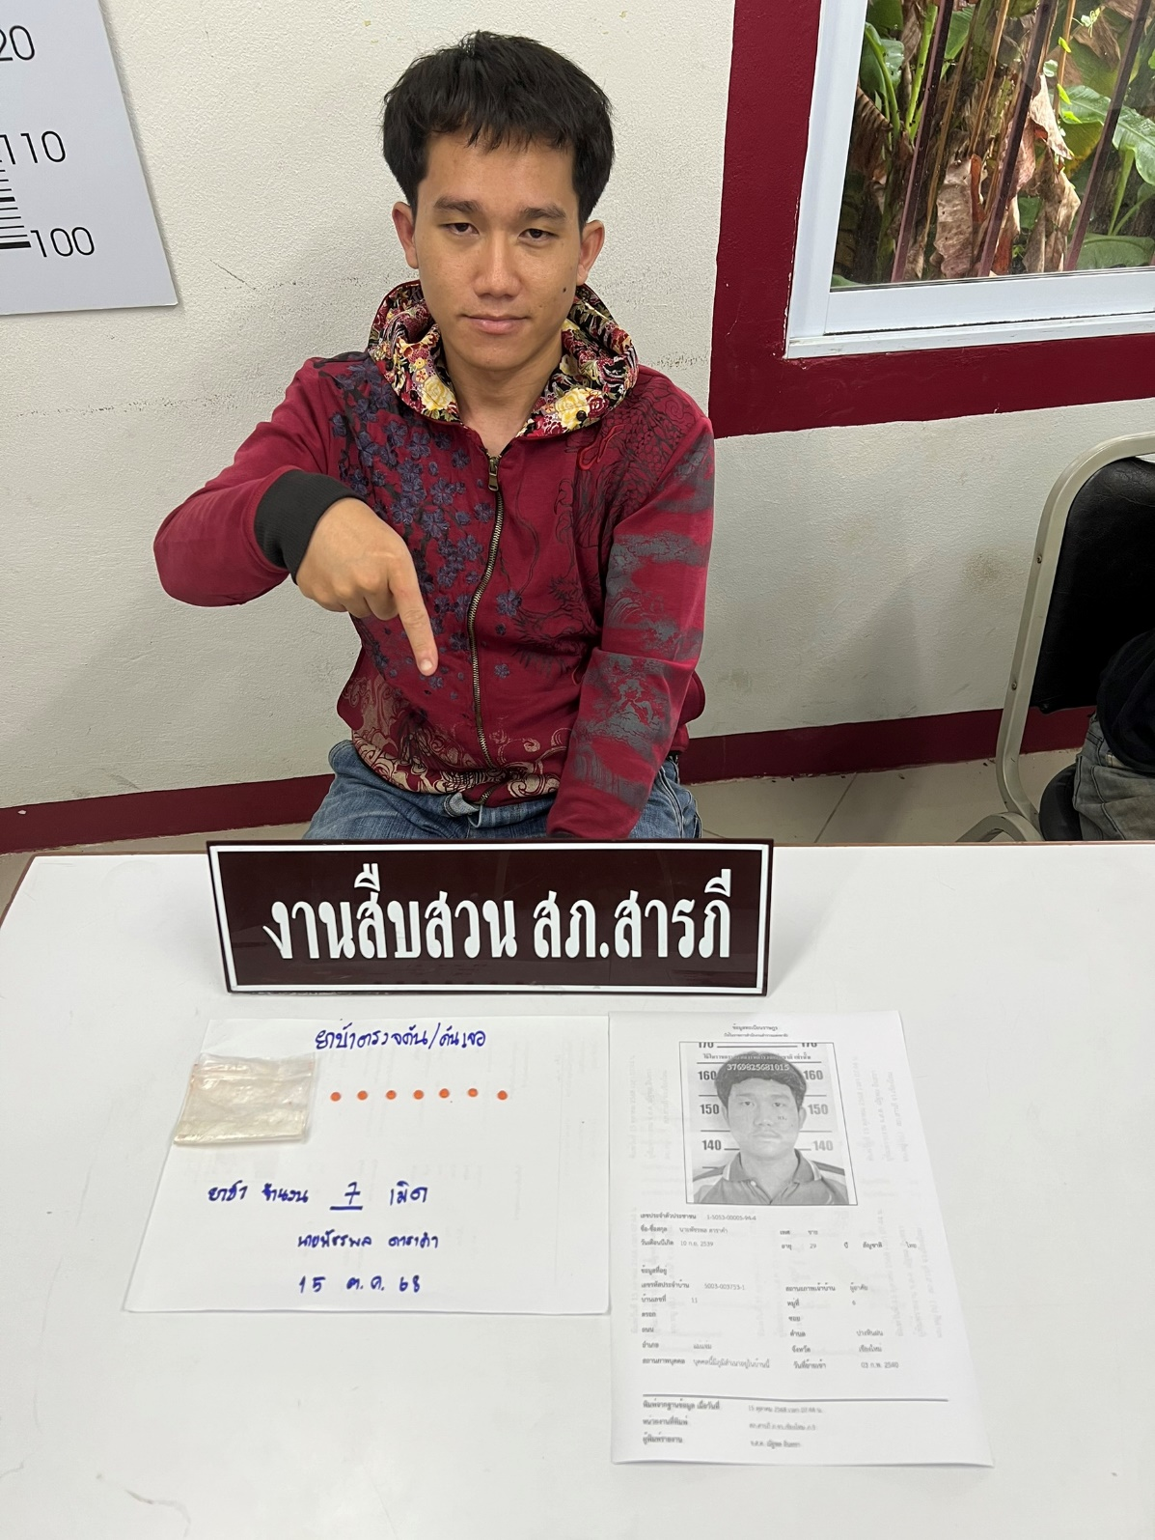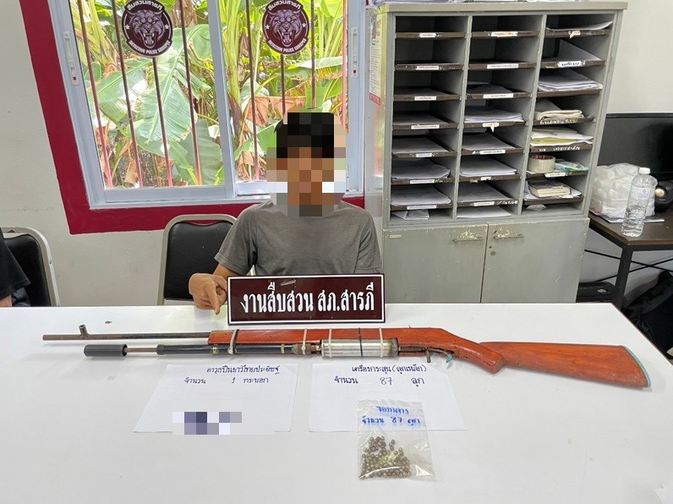

…….. ต.ค. 2567
ช่วงวันที่ 1 ตุลาคม 2568 ถึง 31 ตุลาคม 2568 ได้มีการจับกุมตัวผู้ต้องหาตามหมายจับ 4 ราย ผู้ต้องหา 4 คน
มี.ค. 2569
ช่วงวันที่ 1 มี.ค. 2569 ถึง 31 มี.ค. 2569 ได้มีการจับกุมตัวผู้ต้องหาตามหมายจับ 4 ราย ผู้ต้องหา 4 คน

ภาพประกอบ
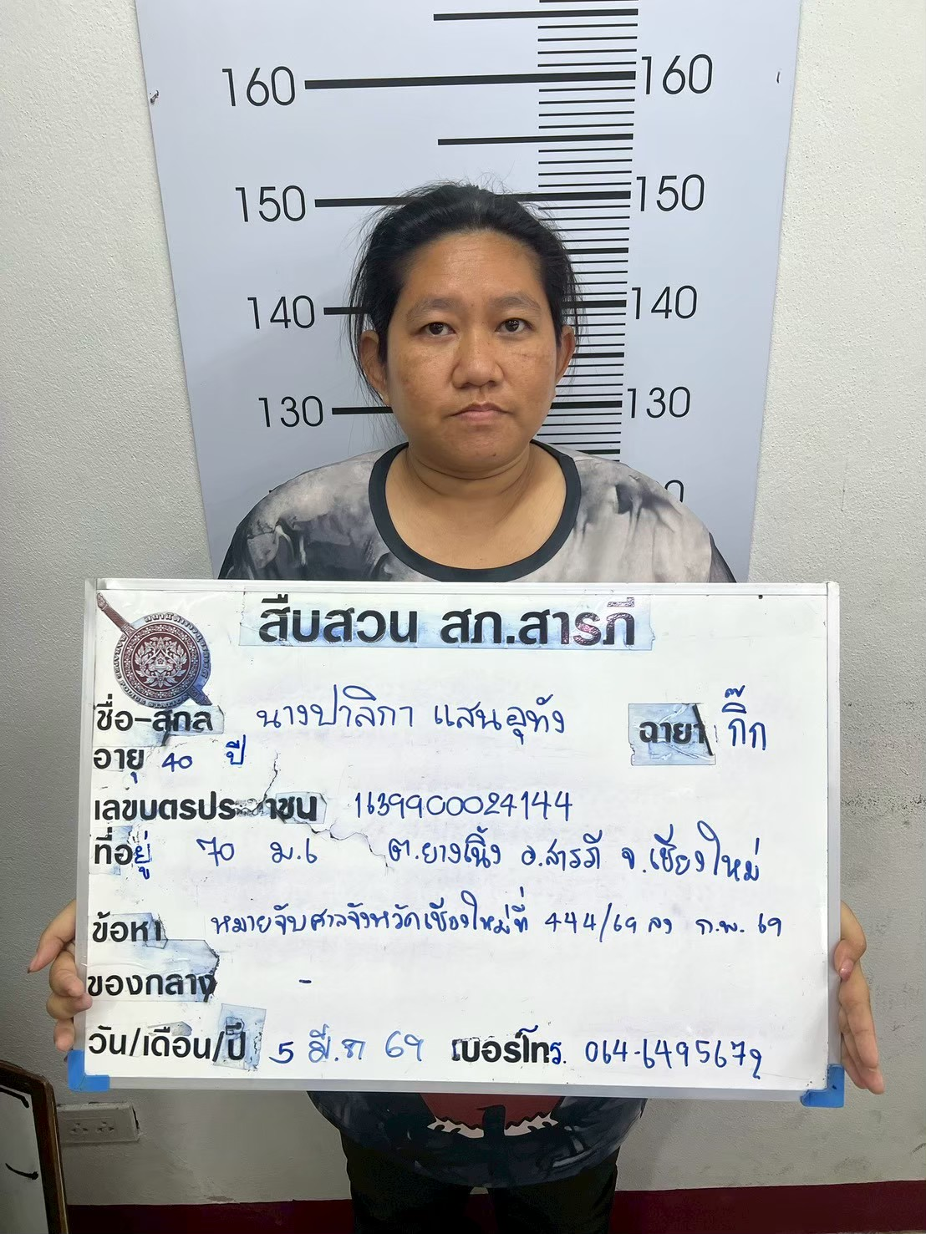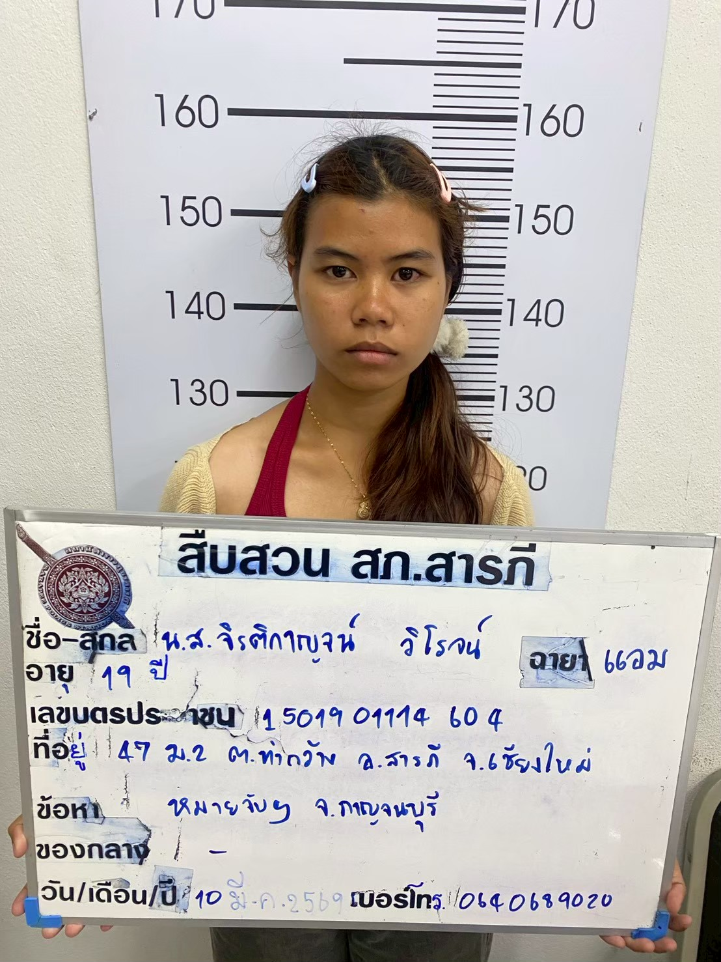
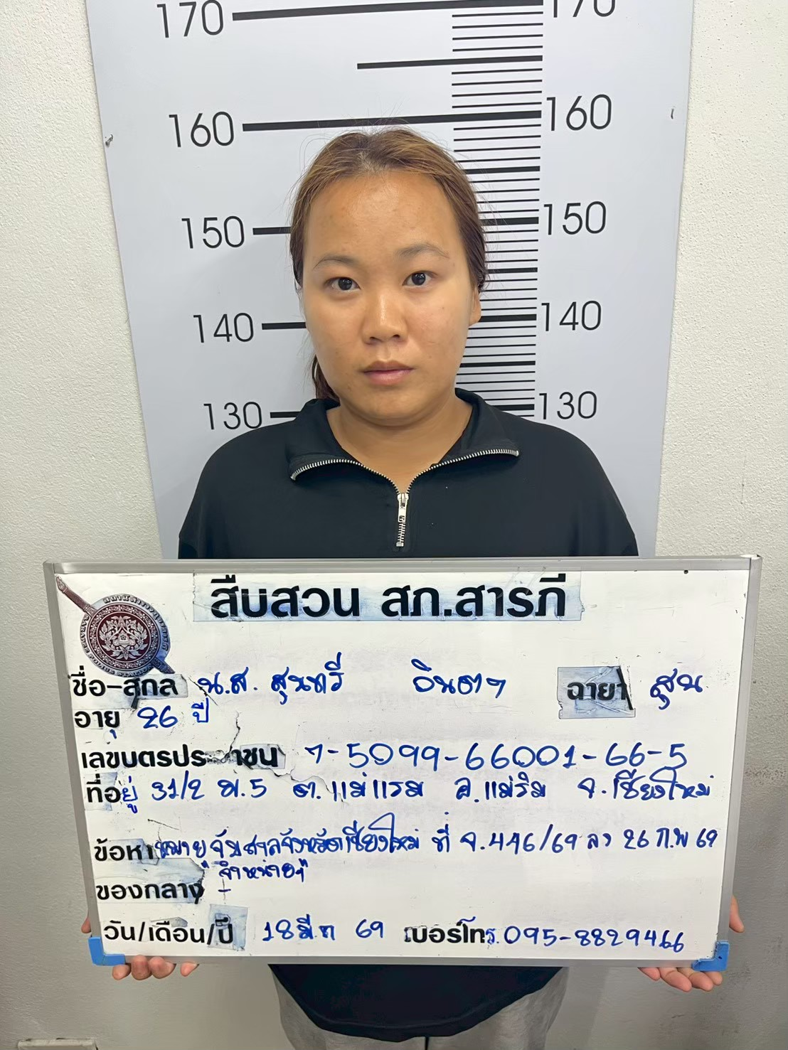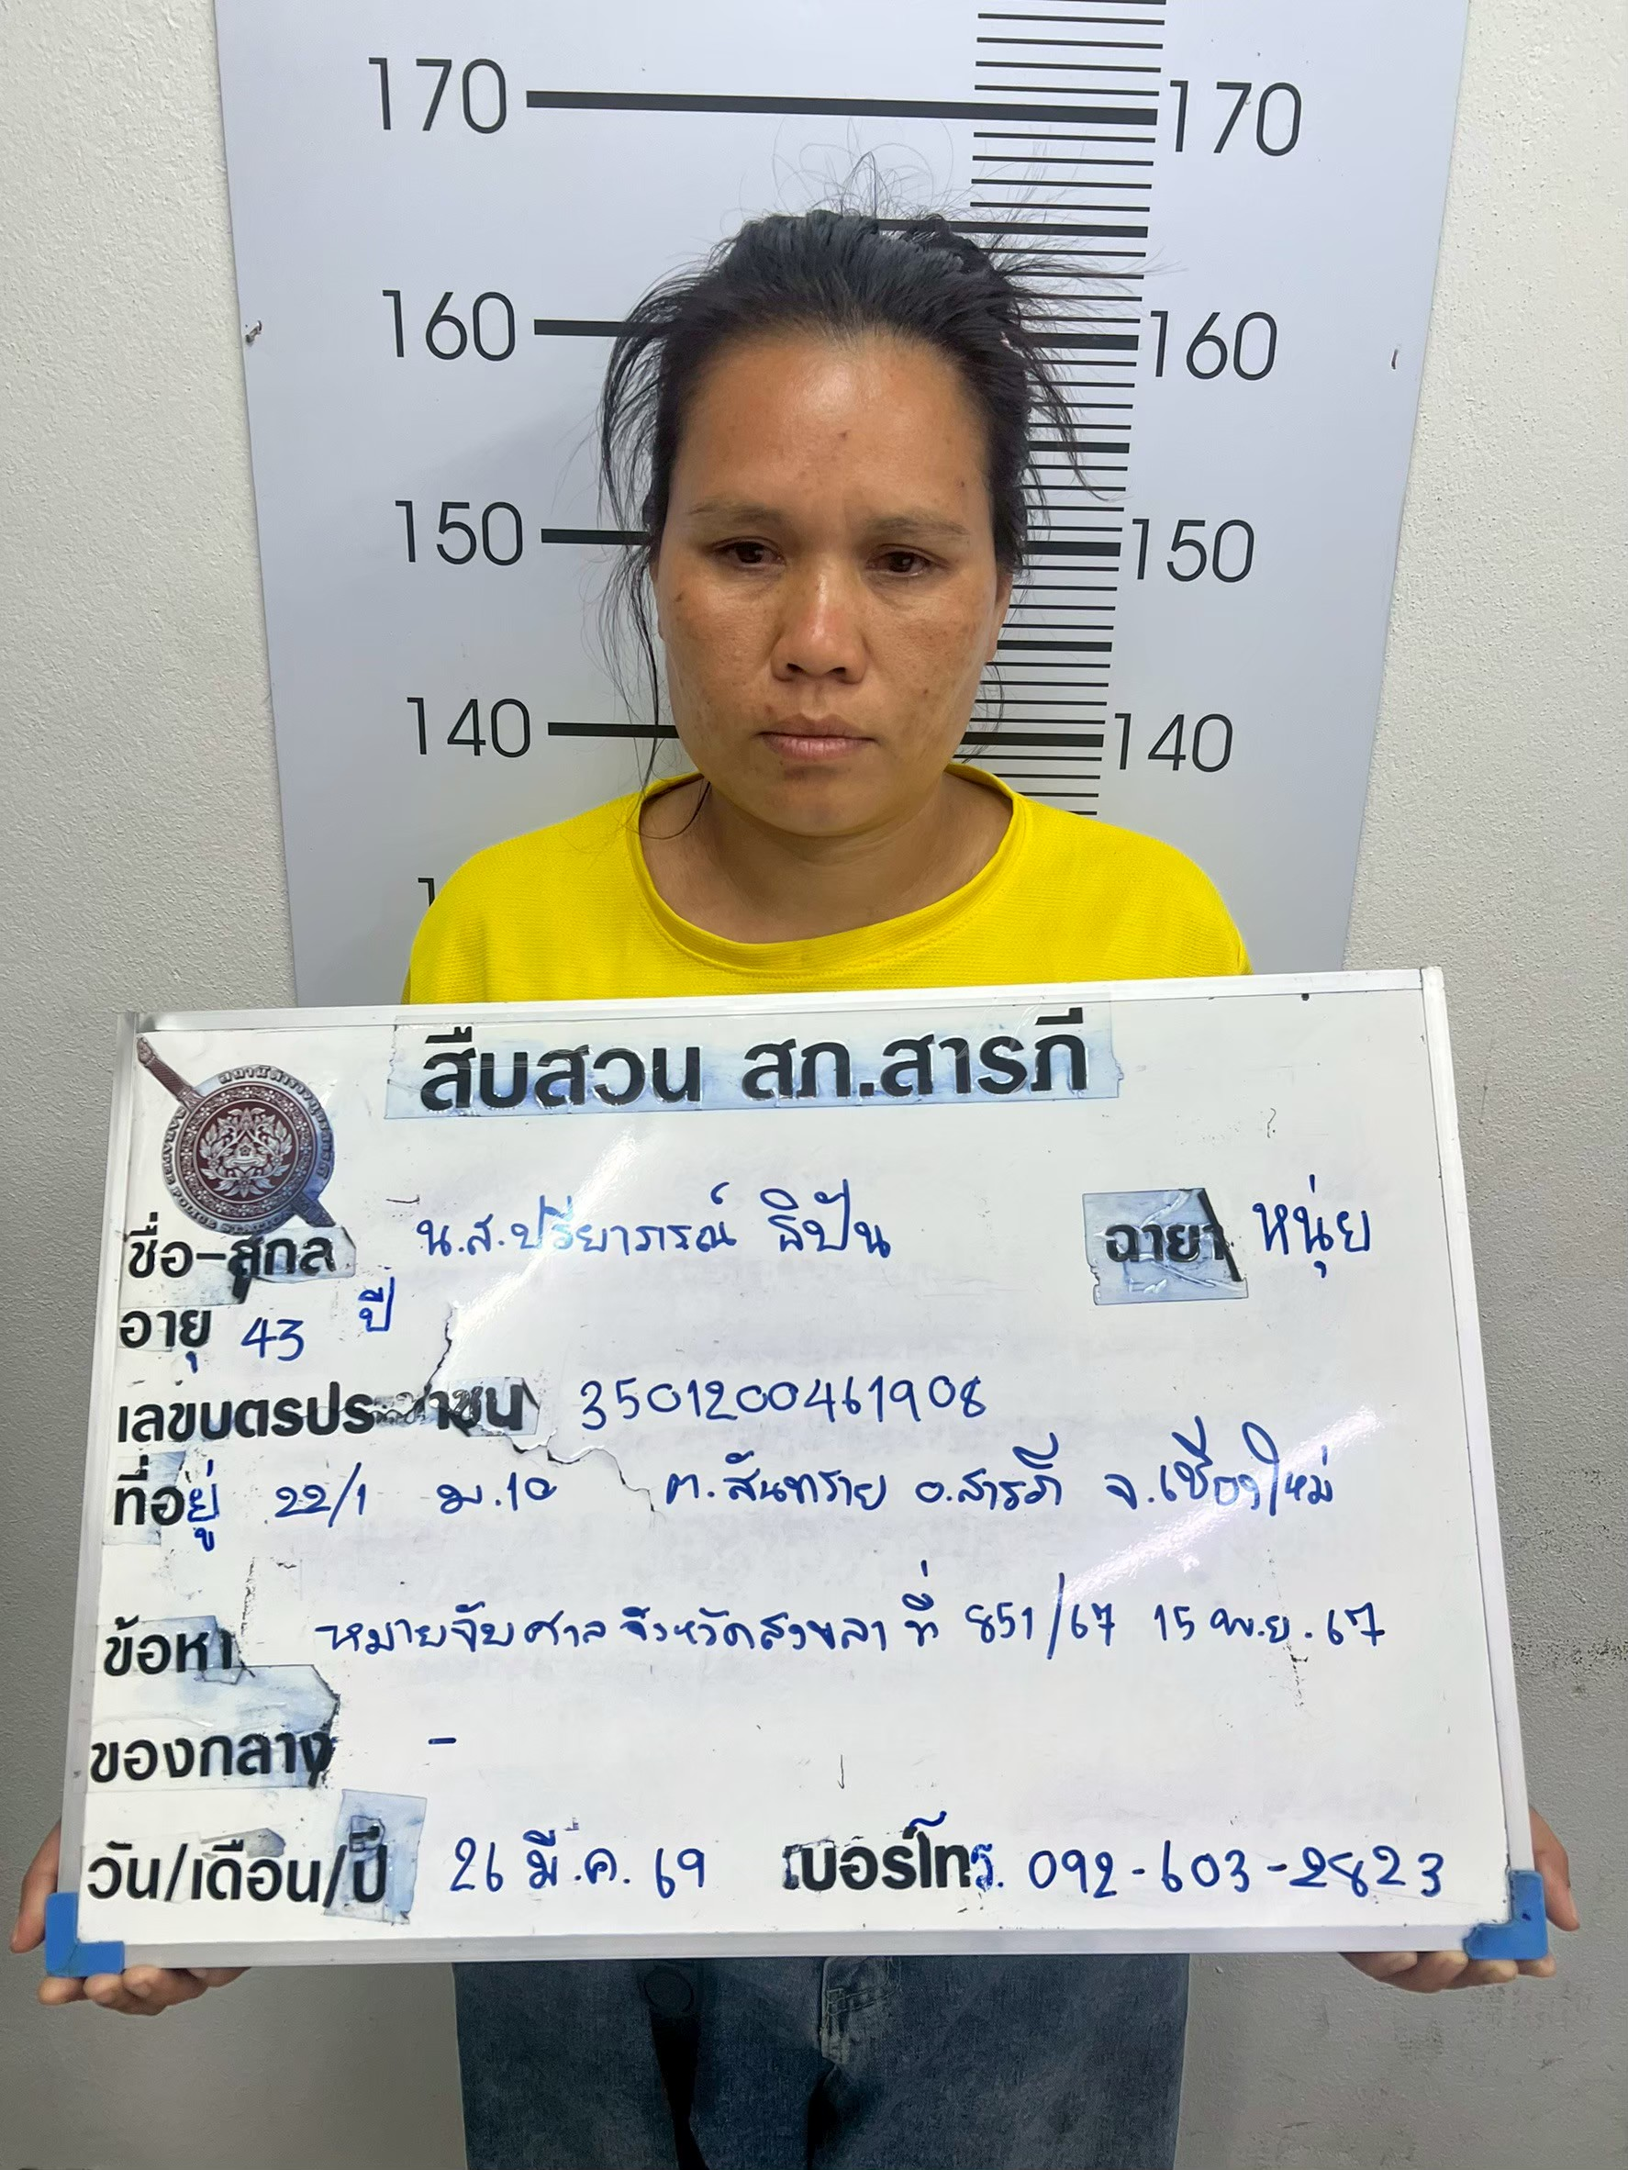

ผลการปฏิบัติงานประจำเดือนพฤศจิกายน

